**RAPORT NARATIV**

**al activităților desfășurate pe parcursul anului 2018**

**Junior Achievement Moldova** în perioada ianuarie-decembrie 2018 a realizat mai multe activități în conformitate cu statutul organizației, după cum urmează:

1. **Club economic din data de 18 decembrie 2018**

Junior Achievement Moldova în parteneriat cu Facilitatea Globală de Mediu a organizat cel de-a 4 Club economic pe tema: ”Ecologie și antreprenoriat”. Activitatea a avut loc în s. Mășcăuți, r-nul Criuleni, în instituția publică gimnaziul ,,Ion Sîrbu”. În cadrul clubului au participat 40 de elevi, care studiază disciplina opțională educația economică și antreprenorială, profesorul de la disciplină, precum și un agent economic local.

Elevii au abordat o problemă ecologico-antreprenorială, fiind ghidați de tineri antreprenori din localitate, oferându-le sfaturi și bune practici pentru cei ce ce doresc în viitor să-și dezvolte propria afacere, astfel obținând independența financiară, cu accent pe protejarea mediului înconjurător și utilizarea rezonabilă a resurselor naturale. Evenimentul are loc în cadrul Proiectului ,,Promovarea activităților ecologico-antreprenoriale în mediul rural”, finanțat de către Facilitatea Globală de Mediu.

În urma activității elevii au menționat că astfel de activități sunt foarte interesante și utile pentru ei. Deasemenea, au oportunitatea de-a lucra și de-a afla lucruri noi de la cei care au reușit în viață având propria lor afacere. ,,Dacă ai un vis de mic copil și crezi în el atunci ai și scopul aceasta de-al îndeplini, iar pentru aceasta trebuie să depui efort și muncă și atunci vei avea ceea ce ți-ai dorit de mic copil”. Elevii au mai menționat că această activitate i-a făcut să fie mai responsabili de mediul înconjurător și că noi toți suntem responsabili de asigurarea unui mediu curat și îngrijit.

Domnul Victor Mirca, antreprenor local în domeniul agriculturii, a subliniat ca să ai o afacere cu succes trebuie mai întâi să treci prin greutăți, să depășești orice obstacol și doar atunci poți reuși. Deasemenea aceasta a ținut să încurajeze elevii: ,,Vă doresc să fiți mereu deschiși, să învățați și mereu să mergeți spre realizarea scopului vostru. Nu părăsiți satul natal, că și aici sunt șanse de creștere și obținere a unui profit.” Dacă în viitor veți devini antreprenori sau manageri de întreprinderi vă dau un sfat important: ,,încercați să cunoașteți mai mult decât cunosc angajații voștrii, astfel veți avea respectul și încrederea lor”.

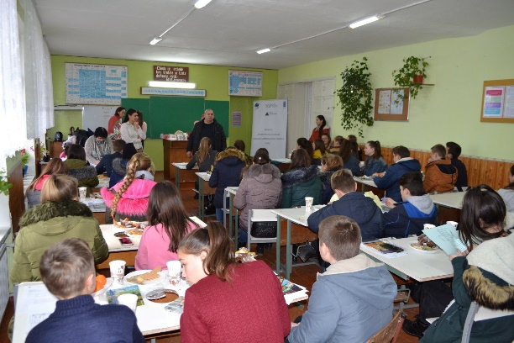 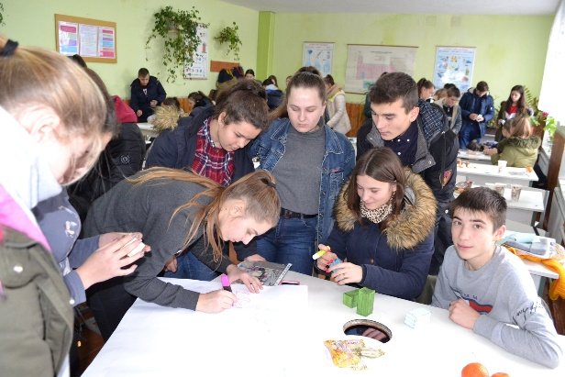

1. **Innovation Camp 01-02 decembrie 2018**

Un subiect specific ce ține de domeniul reducerii emisiilor de carbon a adunat, la evenimentul ecologico-antreprenorial Innovation Camp, 109 elevi din mediul rural (77 fete și 32 băieți) și 17 profesori (12 femei și 5 bărbați), din aproximativ 20 de unități administrativ-teritoriale.  
Activitatea a fost organizată de către [Junior Achievement Moldova](https://www.facebook.com/JuniorAchievementMoldova/?__tn__=K-R&eid=ARCSqeuaZrVDQKzhxHEnRu_O6IMThd3X4Edjz7ADinawuyuvJonyz2bR8wzRZ_PR68i8vRvotHL0qZOM&fref=mentions&__xts__%5B0%5D=68.ARBnKKrBUbEDslSKt-UD6k0pmvu_VagZ7ulvk5MBypp53Wt0fdjr3ZeRWk3OzLB7P4xhCrC7hw8MAr2H49_2jp-YURBGVcdQCRh3i41InWO9S-rgEOBtlM7r4VMqegXDFqvwe2pjWjsmTa_zbRvZjdka_pS3kH4_sg-Glpqojg697vZmQaIY55B4UJI4iNfJNKdPbgbgRB3FFa6yLPiiO0Ar_Ndr7ztVXneRSIS3UlvrtI6jDl84dJFXTvw_-aWFrgT4HgcTI7qZFEzaXjzz1_GLNljRvZ1WcXXxUobO8n2YLhgcKSM2mo9aAiax9ZpvGz_fOuNmQBkkyr5wxFgX2F_2AQ) în cadrul Proiectului ,,Promovarea activităților ecologico-antreprenoriale în mediul rural”, finanțat de Programul de Granturi Mici al Facilității Globale de Mediu, implementat de Programul Națiunilor Unite pentru Dezvoltare și în parteneriat cu [Academia de Studii Economice a Moldovei](https://www.facebook.com/pages/Academia-de-Studii-Economice-a-Moldovei/1383498611703043?__tn__=K-R&eid=ARBTrEoWBHgE_H1Fi6VSfZXF9qGnskjtVbez04nTbr7EqSq2oM7lESc-MMuOPmgTlvSQgAY0D9XUTs_i&fref=mentions&__xts__%5B0%5D=68.ARBnKKrBUbEDslSKt-UD6k0pmvu_VagZ7ulvk5MBypp53Wt0fdjr3ZeRWk3OzLB7P4xhCrC7hw8MAr2H49_2jp-YURBGVcdQCRh3i41InWO9S-rgEOBtlM7r4VMqegXDFqvwe2pjWjsmTa_zbRvZjdka_pS3kH4_sg-Glpqojg697vZmQaIY55B4UJI4iNfJNKdPbgbgRB3FFa6yLPiiO0Ar_Ndr7ztVXneRSIS3UlvrtI6jDl84dJFXTvw_-aWFrgT4HgcTI7qZFEzaXjzz1_GLNljRvZ1WcXXxUobO8n2YLhgcKSM2mo9aAiax9ZpvGz_fOuNmQBkkyr5wxFgX2F_2AQ), [Metro Cash & Carry Moldova](https://www.facebook.com/metro.md/?__tn__=K-R&eid=ARC7soWcZg-CYis249_gKXBFtMNpFbKZXEzG2u0p4R7bBUUxrvzBUyU5mnDL_-tyxxAeANUDvHWURGxr&fref=mentions&__xts__%5B0%5D=68.ARBnKKrBUbEDslSKt-UD6k0pmvu_VagZ7ulvk5MBypp53Wt0fdjr3ZeRWk3OzLB7P4xhCrC7hw8MAr2H49_2jp-YURBGVcdQCRh3i41InWO9S-rgEOBtlM7r4VMqegXDFqvwe2pjWjsmTa_zbRvZjdka_pS3kH4_sg-Glpqojg697vZmQaIY55B4UJI4iNfJNKdPbgbgRB3FFa6yLPiiO0Ar_Ndr7ztVXneRSIS3UlvrtI6jDl84dJFXTvw_-aWFrgT4HgcTI7qZFEzaXjzz1_GLNljRvZ1WcXXxUobO8n2YLhgcKSM2mo9aAiax9ZpvGz_fOuNmQBkkyr5wxFgX2F_2AQ), Magazinul Online [elefant.md](https://www.facebook.com/elefantmoldova/?__tn__=K-R&eid=ARBQA6MgFn9YulCxDLoSgWSSOapwPTLSa9KNwjNUpqOPGhUm-NqABF6SlamkA4wq_77UmYjTSXycUKwl&fref=mentions&__xts__%5B0%5D=68.ARBnKKrBUbEDslSKt-UD6k0pmvu_VagZ7ulvk5MBypp53Wt0fdjr3ZeRWk3OzLB7P4xhCrC7hw8MAr2H49_2jp-YURBGVcdQCRh3i41InWO9S-rgEOBtlM7r4VMqegXDFqvwe2pjWjsmTa_zbRvZjdka_pS3kH4_sg-Glpqojg697vZmQaIY55B4UJI4iNfJNKdPbgbgRB3FFa6yLPiiO0Ar_Ndr7ztVXneRSIS3UlvrtI6jDl84dJFXTvw_-aWFrgT4HgcTI7qZFEzaXjzz1_GLNljRvZ1WcXXxUobO8n2YLhgcKSM2mo9aAiax9ZpvGz_fOuNmQBkkyr5wxFgX2F_2AQ), [Nestlé](https://www.facebook.com/Nestle/?__tn__=K-R&eid=ARCqNYfZaJNsszyyPr-27EoYEUs8CZrf8tZ7OtdWUEXpx0zIX4efhn0fWMLT7qCCszgA3SS8DJuOYner&fref=mentions&__xts__%5B0%5D=68.ARBnKKrBUbEDslSKt-UD6k0pmvu_VagZ7ulvk5MBypp53Wt0fdjr3ZeRWk3OzLB7P4xhCrC7hw8MAr2H49_2jp-YURBGVcdQCRh3i41InWO9S-rgEOBtlM7r4VMqegXDFqvwe2pjWjsmTa_zbRvZjdka_pS3kH4_sg-Glpqojg697vZmQaIY55B4UJI4iNfJNKdPbgbgRB3FFa6yLPiiO0Ar_Ndr7ztVXneRSIS3UlvrtI6jDl84dJFXTvw_-aWFrgT4HgcTI7qZFEzaXjzz1_GLNljRvZ1WcXXxUobO8n2YLhgcKSM2mo9aAiax9ZpvGz_fOuNmQBkkyr5wxFgX2F_2AQ), Departamentul de Drept, [Universitatea Tehnica a Moldovei](https://www.facebook.com/pages/Universitatea-Tehnica-a-Moldovei/1719641385007896?__tn__=K-R&eid=ARCQ209704QQ4RWr8eiUa3HUzdq_7M1ahfRhq5KXqDHQ_h4Su7pwNNQn5VcSank8PQtLw8ch9Yb60g1b&fref=mentions&__xts__%5B0%5D=68.ARBnKKrBUbEDslSKt-UD6k0pmvu_VagZ7ulvk5MBypp53Wt0fdjr3ZeRWk3OzLB7P4xhCrC7hw8MAr2H49_2jp-YURBGVcdQCRh3i41InWO9S-rgEOBtlM7r4VMqegXDFqvwe2pjWjsmTa_zbRvZjdka_pS3kH4_sg-Glpqojg697vZmQaIY55B4UJI4iNfJNKdPbgbgRB3FFa6yLPiiO0Ar_Ndr7ztVXneRSIS3UlvrtI6jDl84dJFXTvw_-aWFrgT4HgcTI7qZFEzaXjzz1_GLNljRvZ1WcXXxUobO8n2YLhgcKSM2mo9aAiax9ZpvGz_fOuNmQBkkyr5wxFgX2F_2AQ).

La deschidere a participat Dnul [Ion Bulmaga](https://www.facebook.com/vanea.bulmaga.3?__tn__=K-R&eid=ARAckg1XBtObKAAP5GbJtI7BcryyalR325AL9uJNrMmeh7FtOvVkpQlmiNNHIxnqIvQQvO4QKWQ4o4-B&fref=mentions&__xts__%5B0%5D=68.ARBnKKrBUbEDslSKt-UD6k0pmvu_VagZ7ulvk5MBypp53Wt0fdjr3ZeRWk3OzLB7P4xhCrC7hw8MAr2H49_2jp-YURBGVcdQCRh3i41InWO9S-rgEOBtlM7r4VMqegXDFqvwe2pjWjsmTa_zbRvZjdka_pS3kH4_sg-Glpqojg697vZmQaIY55B4UJI4iNfJNKdPbgbgRB3FFa6yLPiiO0Ar_Ndr7ztVXneRSIS3UlvrtI6jDl84dJFXTvw_-aWFrgT4HgcTI7qZFEzaXjzz1_GLNljRvZ1WcXXxUobO8n2YLhgcKSM2mo9aAiax9ZpvGz_fOuNmQBkkyr5wxFgX2F_2AQ), reprezentant al [Ministerul Agriculturii, Dezvoltării Regionale şi Mediului](https://www.facebook.com/minister.agricultura.dezvoltare.regionala.mediu/?__tn__=K-R&eid=ARB7qbCk5xOk0L-0agt-MpRSW3gNMu2TLcwZpL49GLvtuJdjpGxTI3FS_qnJ9R3-4_L481xEo_RhVyhD&fref=mentions&__xts__%5B0%5D=68.ARBnKKrBUbEDslSKt-UD6k0pmvu_VagZ7ulvk5MBypp53Wt0fdjr3ZeRWk3OzLB7P4xhCrC7hw8MAr2H49_2jp-YURBGVcdQCRh3i41InWO9S-rgEOBtlM7r4VMqegXDFqvwe2pjWjsmTa_zbRvZjdka_pS3kH4_sg-Glpqojg697vZmQaIY55B4UJI4iNfJNKdPbgbgRB3FFa6yLPiiO0Ar_Ndr7ztVXneRSIS3UlvrtI6jDl84dJFXTvw_-aWFrgT4HgcTI7qZFEzaXjzz1_GLNljRvZ1WcXXxUobO8n2YLhgcKSM2mo9aAiax9ZpvGz_fOuNmQBkkyr5wxFgX2F_2AQ), Dnul [Vadim Rotaru](https://www.facebook.com/vadim.rotaru.37?__tn__=K-R&eid=ARBbS8lzG_Q2TBiN8bx0cccAocyksGcrwHFWV2ntqLABZOre59dfIfoBtzBvw_7Nu1oHo6V3bM_xnXgv&fref=mentions&__xts__%5B0%5D=68.ARBnKKrBUbEDslSKt-UD6k0pmvu_VagZ7ulvk5MBypp53Wt0fdjr3ZeRWk3OzLB7P4xhCrC7hw8MAr2H49_2jp-YURBGVcdQCRh3i41InWO9S-rgEOBtlM7r4VMqegXDFqvwe2pjWjsmTa_zbRvZjdka_pS3kH4_sg-Glpqojg697vZmQaIY55B4UJI4iNfJNKdPbgbgRB3FFa6yLPiiO0Ar_Ndr7ztVXneRSIS3UlvrtI6jDl84dJFXTvw_-aWFrgT4HgcTI7qZFEzaXjzz1_GLNljRvZ1WcXXxUobO8n2YLhgcKSM2mo9aAiax9ZpvGz_fOuNmQBkkyr5wxFgX2F_2AQ), reprezentant al METRO și 16 voluntari-consultanți care promovează protecția mediului și a resurselor naturale (Ministerul Agriculturii, Dezvoltării Regionale și Mediului, Agenția Națională de Reglementare Energetică, Petrom, [TOP Profil SRL](https://www.facebook.com/TopProfilSRL/?__tn__=K-R&eid=ARA3It0U-_6n3ZxYfU9_xJLMPSRxVI1j7Dw99AP_QvP4_algCZfRHi-_ECRfJglNTjmJWfmmc6bTgUHU&fref=mentions&__xts__%5B0%5D=68.ARBnKKrBUbEDslSKt-UD6k0pmvu_VagZ7ulvk5MBypp53Wt0fdjr3ZeRWk3OzLB7P4xhCrC7hw8MAr2H49_2jp-YURBGVcdQCRh3i41InWO9S-rgEOBtlM7r4VMqegXDFqvwe2pjWjsmTa_zbRvZjdka_pS3kH4_sg-Glpqojg697vZmQaIY55B4UJI4iNfJNKdPbgbgRB3FFa6yLPiiO0Ar_Ndr7ztVXneRSIS3UlvrtI6jDl84dJFXTvw_-aWFrgT4HgcTI7qZFEzaXjzz1_GLNljRvZ1WcXXxUobO8n2YLhgcKSM2mo9aAiax9ZpvGz_fOuNmQBkkyr5wxFgX2F_2AQ), Universitatea Tehnică din Moldova, [Universitatea Agrară de Stat din Moldova](https://www.facebook.com/UASMoficial/?__tn__=K-R&eid=ARAtnBp80_Y46u_D2HWzkgJBy3aEBhlf0W9gNxaSDBXhgRx4nrXFn4W4hxcvqIN-tkgyqIXIn7I1ldMS&fref=mentions&__xts__%5B0%5D=68.ARBnKKrBUbEDslSKt-UD6k0pmvu_VagZ7ulvk5MBypp53Wt0fdjr3ZeRWk3OzLB7P4xhCrC7hw8MAr2H49_2jp-YURBGVcdQCRh3i41InWO9S-rgEOBtlM7r4VMqegXDFqvwe2pjWjsmTa_zbRvZjdka_pS3kH4_sg-Glpqojg697vZmQaIY55B4UJI4iNfJNKdPbgbgRB3FFa6yLPiiO0Ar_Ndr7ztVXneRSIS3UlvrtI6jDl84dJFXTvw_-aWFrgT4HgcTI7qZFEzaXjzz1_GLNljRvZ1WcXXxUobO8n2YLhgcKSM2mo9aAiax9ZpvGz_fOuNmQBkkyr5wxFgX2F_2AQ), Centrul de Excelență în Construcții).

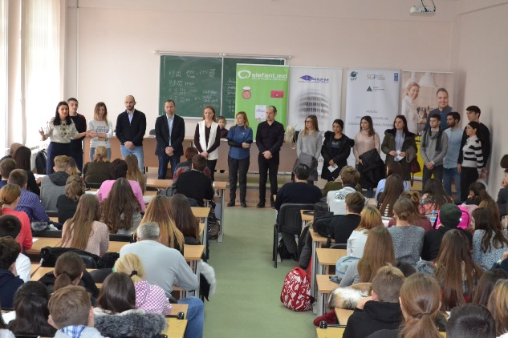 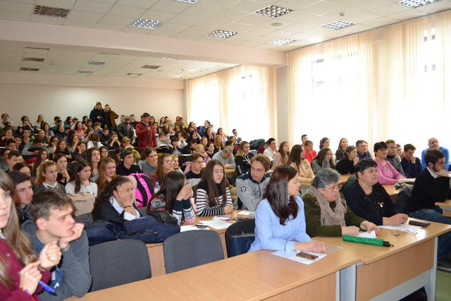

1. **Club economic din data de 24 noiembrie 2018**

Junior Achievement Moldova a organizat un Club economic pe tema: ”Ecologie și antreprenoriat” în Liceul Teoretic ,,Ștefan cel Mare și Sfânt” din s.Taraclia, r-nul [Căușeni](https://www.facebook.com/pages/C%C4%83u%C8%99eni/112117508806682?__xts__%5B0%5D=68.ARCBNNGpMC6Aq1rp6wtzZj7Bq4rtLZ-btBEhQTdk7U6U65vT1RDfsxdnca6uAXwTMwQFuPvigY_YMmuFZJ3sUi0YoI-LTB8cbhBh3jmBFRymaq7U27dzq1K0Pr-5AwmSa4mE94DGxipVti6zj1sg7n2XQoLpv5xEbH2Pi9FATVSmddTGwYkGjFtlRgP1GoD1e5FB6jEbLeuKaPOdxj8HKyZzJ5KZPL4RuzI2ZSzHibjM41IjNTDvvxo1a_EosjTqIP0bIfjvWj5d6TWTt8aIK2PBg1SfEEKW4Znr68E4IfQ90Qt2BLxVq3aU3pRPSz0guYgCnyRoe_Hlg9ey3k96POjqrg&__xts__%5B1%5D=68.ARDRGz-Ppcw3WyTqBpHqg2zt-jnbugu30YNp7Hf0y0H06FWnJnggySqismpxZqC3R5ZAmN46Z6LzV6ujvs-YQ2Mjm88qhLtUOMVDzBUhzjYfOmmkqeh34qOrbKXdFXh9sIzeNqjECVHU7rVwqL_b-DjsNbJiCmSpHJdidP8ZRj4VphKLcrpEIXUp-3AfFvxhMrEjqu6yyNsJYCl_wenIqawZ80rhnvGOiY1JMLnjAmmrubY6_A92CpM4uTOMQm-WKKE6QShblQhx8iLarPsanZ7URGfYS_l_x3bs0RBzJFDJEhQPlbr_aR60aCIw0N0qMIe0uGx4jWqUWxFPYAymLnui8w&__tn__=K-R&eid=ARAsyzQtHh33ENaeIJwKRmF5s4r9slOWrG2VuzBobemmH9JOSiI2CNAKSqKMfeiZWl1mUOVFnZnuHPpy&fref=mentions), pentru elevii care studiază disciplina opțională educația economică și antreprenorială. Elevii au abordat o problemă ecologico-antreprenorială, fiind ghidați de antreprenori din localitate, oferându-le sfaturi și bune practici pentru cei ce ce doresc în viitor să-și dezvolte propria afacere, astfel obținând independența financiară, cu accent pe protejarea mediului înconjurător și utilizarea rezonabilă a resurselor naturale. Evenimentul are loc în cadrul Proiectului ,,Promovarea activităților ecologico-antreprenoriale în mediul rural”, finanțat de către Facilitatea Globală de Mediu.

La eveniment au participat 40 de elevi, 2 antreprenori locali, Dna [Pelaghia Traci](https://www.facebook.com/pelaghia.traci?__tn__=K-R&eid=ARCBCSGCj1IFdD37Ae9HcrwcqFYDYJBiNXmPSpuL--BI81-l0T9tGhOCnW10FI6T4G_qb3oKNpxXUc_Z&fref=mentions&__xts__%5B0%5D=68.ARDRGz-Ppcw3WyTqBpHqg2zt-jnbugu30YNp7Hf0y0H06FWnJnggySqismpxZqC3R5ZAmN46Z6LzV6ujvs-YQ2Mjm88qhLtUOMVDzBUhzjYfOmmkqeh34qOrbKXdFXh9sIzeNqjECVHU7rVwqL_b-DjsNbJiCmSpHJdidP8ZRj4VphKLcrpEIXUp-3AfFvxhMrEjqu6yyNsJYCl_wenIqawZ80rhnvGOiY1JMLnjAmmrubY6_A92CpM4uTOMQm-WKKE6QShblQhx8iLarPsanZ7URGfYS_l_x3bs0RBzJFDJEhQPlbr_aR60aCIw0N0qMIe0uGx4jWqUWxFPYAymLnui8w), directorul instituției de învățământ, Dna Ursu Lilia, director adjunct pentru educație, Dna Bocancea Larisa, director adjunct instruiri și Dnul Sardaru Ion, profesor de educație economică și atreprenorială.  
În urma activității elevii au menționat că: trebuie să atragem atenție la resursele naturale ale Moldovei, care sunt baza pentru crearea unei afaceri proprii; utilizarea resurselor naturale atunci când vom deveni atreprenori; pentru deschiderea unei afaceri este nevoie de mult efort, cunoștințe și capacități, am putea lua bune practici de la antreprenorii locali în vederea dezvoltării propriei afaceri, etc.

Domnul Bocancea Dumitru, antreprenor local, a subliniat că fiecare persoană trebuie să își găsească locul în societate și pentru aceasta să încerce, ei, tinerii să facă ceea ce le place, deoarece în viață reușesc doar cei care depun efort. La fel, ia îndemnat să contribuie la dezvoltarea localității, în mod special ținând cont de protecția mediului înconjurător.  
Domnul Victor Roscot, un alt antreprenor local, a sugerat că pentru bani trebuie să muncești, să ai dorința de ați urma visele și ați obține succesul.

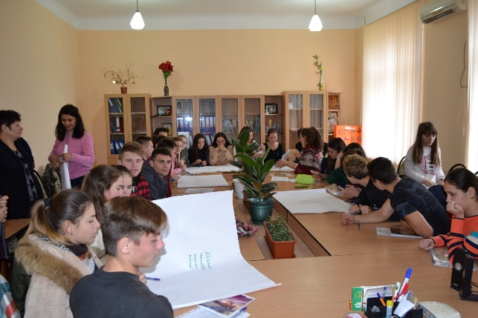 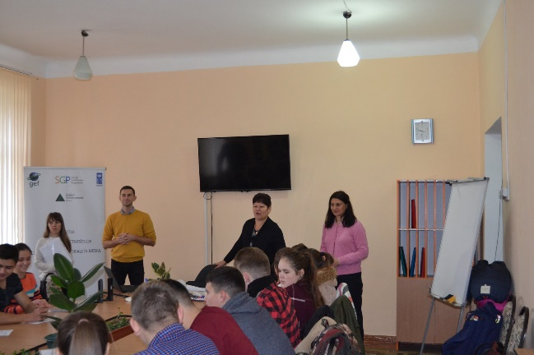

1. **Innovation Camp din data de 10-11 noiembrie 2018**

[Junior Achievement Moldova](https://www.facebook.com/JuniorAchievementMoldova/?__tn__=K-R&eid=ARCbeL6sYTSq4PFTsmPC2PdVMeA6lo27OEIW9IpC177jIBoe0Ji9kFEKlvddDHUPpl6FpChyNKTlIZMh&fref=mentions&__xts__%5B0%5D=68.ARCGijeR_qQtGTIuVv4o16a3k_-iluDxvFe_V2ykuRdZi0UiWx2-KzBBml7syNE62knMdHRwQuBidmL7h0Lh6zOr5GdGOGvKlhToqqRmLZU4hBPPQeCTt150DrFkPE3tnp4mq_OD7Ptq_SjGG6YpRjaG3Jt-GQhE3o54LuikrJz5O1bQ8RWJgwbk0IklS783UfFbFvHnN0TCvCRM81Isze-0LyiL5XVumC_HP49pDnCqNt5uPk9HDdYYeUnOcZq24omhXRf7rud2Was6NjyxLunTCbwA7T5RbMZKMU9P2_4sngrRf4rkScQbdrk8C1j2CusKcpEZ3GU0JK7oUhE25nwFNA) în parteneriat cu [Academia de Studii Economice a Moldovei](https://www.facebook.com/pages/Academia-de-Studii-Economice-a-Moldovei/1612175209025463?__tn__=K-R&eid=ARB4Um5nrvE8JXLsHH5Hmyc15uG3zh-oybJv9eqEkrDphZw4W2CPRZt5tP_VLjw_qfbD26Ffg2LqE0uA&fref=mentions&__xts__%5B0%5D=68.ARCGijeR_qQtGTIuVv4o16a3k_-iluDxvFe_V2ykuRdZi0UiWx2-KzBBml7syNE62knMdHRwQuBidmL7h0Lh6zOr5GdGOGvKlhToqqRmLZU4hBPPQeCTt150DrFkPE3tnp4mq_OD7Ptq_SjGG6YpRjaG3Jt-GQhE3o54LuikrJz5O1bQ8RWJgwbk0IklS783UfFbFvHnN0TCvCRM81Isze-0LyiL5XVumC_HP49pDnCqNt5uPk9HDdYYeUnOcZq24omhXRf7rud2Was6NjyxLunTCbwA7T5RbMZKMU9P2_4sngrRf4rkScQbdrk8C1j2CusKcpEZ3GU0JK7oUhE25nwFNA), [Nestlé](https://www.facebook.com/Nestle/?__tn__=K-R&eid=ARBokr1cIsq4OYburt-I9BOfNaQ12cxjbxXfDXlKjAOfICkvdxwUx9x9MnBaXqMe62HuNx5vnX2MaGQM&fref=mentions&__xts__%5B0%5D=68.ARCGijeR_qQtGTIuVv4o16a3k_-iluDxvFe_V2ykuRdZi0UiWx2-KzBBml7syNE62knMdHRwQuBidmL7h0Lh6zOr5GdGOGvKlhToqqRmLZU4hBPPQeCTt150DrFkPE3tnp4mq_OD7Ptq_SjGG6YpRjaG3Jt-GQhE3o54LuikrJz5O1bQ8RWJgwbk0IklS783UfFbFvHnN0TCvCRM81Isze-0LyiL5XVumC_HP49pDnCqNt5uPk9HDdYYeUnOcZq24omhXRf7rud2Was6NjyxLunTCbwA7T5RbMZKMU9P2_4sngrRf4rkScQbdrk8C1j2CusKcpEZ3GU0JK7oUhE25nwFNA), Fundația Sturza, Departamentul de Drept [UTM - Universitatea Tehnica a Moldovei](https://www.facebook.com/UTMoldova/?__tn__=K-R&eid=ARBEZHAE5nxe8daIH1bOxpi-Vnu-fMYq5Xcw8g5WlBKDHq0GupewUg96bDT0KFv1pAfdk1iP43zIajNV&fref=mentions&__xts__%5B0%5D=68.ARCGijeR_qQtGTIuVv4o16a3k_-iluDxvFe_V2ykuRdZi0UiWx2-KzBBml7syNE62knMdHRwQuBidmL7h0Lh6zOr5GdGOGvKlhToqqRmLZU4hBPPQeCTt150DrFkPE3tnp4mq_OD7Ptq_SjGG6YpRjaG3Jt-GQhE3o54LuikrJz5O1bQ8RWJgwbk0IklS783UfFbFvHnN0TCvCRM81Isze-0LyiL5XVumC_HP49pDnCqNt5uPk9HDdYYeUnOcZq24omhXRf7rud2Was6NjyxLunTCbwA7T5RbMZKMU9P2_4sngrRf4rkScQbdrk8C1j2CusKcpEZ3GU0JK7oUhE25nwFNA) și [StarNet](https://www.facebook.com/StarNet.MD/?__tn__=K-R&eid=ARAWvP79nT6-nkz4S8y-HQ2cmWg5gpGtGKU4QxJ6G09HCjVgW-J8x5BmJ_sW-EF6WDP_nDbCN4XorT2F&fref=mentions&__xts__%5B0%5D=68.ARCGijeR_qQtGTIuVv4o16a3k_-iluDxvFe_V2ykuRdZi0UiWx2-KzBBml7syNE62knMdHRwQuBidmL7h0Lh6zOr5GdGOGvKlhToqqRmLZU4hBPPQeCTt150DrFkPE3tnp4mq_OD7Ptq_SjGG6YpRjaG3Jt-GQhE3o54LuikrJz5O1bQ8RWJgwbk0IklS783UfFbFvHnN0TCvCRM81Isze-0LyiL5XVumC_HP49pDnCqNt5uPk9HDdYYeUnOcZq24omhXRf7rud2Was6NjyxLunTCbwA7T5RbMZKMU9P2_4sngrRf4rkScQbdrk8C1j2CusKcpEZ3GU0JK7oUhE25nwFNA), organizează evenimentul economic ,,Innovation Camp” care este destinat pentru elevii cu vârste cuprinse între 15-19 ani, care studiază disciplina opțională educația economică și antreprenorială. La eveniment participă 103 de elevi (72 fete, 31 băieți, 59 de elevi din mediul urban și 44 elevi din mediul rural) și 25 profesori (20 femei, 5 bărbați, 8 profesori din mediul urban și 17 profesori din mediul rural), din aproximativ 24 de unități administrativ-teritoriale și din cadrul instituțiilor de învățământ gimnazial și liceal.   
Innovation Camp este un atelier de lucru de 24 de ore în care elevii s-au adunat cu scopul de a analiza o problemă specifică domeniului tehnologiei informaționale inovative şi de a veni cu idei noi şi fezabile care ar putea fi utilizate la soluționarea problemei – lipsa ghidurilor și a indicatoarelor de informare turistică.

La deschiderea evenimentului a participat: [Aurelia Salicov](https://www.facebook.com/aurelia.salicov?__tn__=K-R&eid=ARCiTZr2moGgpl285IdnjWCh0OoGpCxrljgrrQLeOEjIjJbASd1MpjJx8jO0I3NaQjgTvCuWOlf09OtL&fref=mentions&__xts__%5B0%5D=68.ARCGijeR_qQtGTIuVv4o16a3k_-iluDxvFe_V2ykuRdZi0UiWx2-KzBBml7syNE62knMdHRwQuBidmL7h0Lh6zOr5GdGOGvKlhToqqRmLZU4hBPPQeCTt150DrFkPE3tnp4mq_OD7Ptq_SjGG6YpRjaG3Jt-GQhE3o54LuikrJz5O1bQ8RWJgwbk0IklS783UfFbFvHnN0TCvCRM81Isze-0LyiL5XVumC_HP49pDnCqNt5uPk9HDdYYeUnOcZq24omhXRf7rud2Was6NjyxLunTCbwA7T5RbMZKMU9P2_4sngrRf4rkScQbdrk8C1j2CusKcpEZ3GU0JK7oUhE25nwFNA), Director - StarNet Digital City ([Digital Park](https://www.facebook.com/DigitalParkMoldova/?__tn__=K-R&eid=ARBctWLUWJe7g_skCKuRhnAXA4mUGzDsILntcQeOPVAr3IGb0tnGt9t-e0xbwxBH76rGu5LBwbjAoUc-&fref=mentions&__xts__%5B0%5D=68.ARCGijeR_qQtGTIuVv4o16a3k_-iluDxvFe_V2ykuRdZi0UiWx2-KzBBml7syNE62knMdHRwQuBidmL7h0Lh6zOr5GdGOGvKlhToqqRmLZU4hBPPQeCTt150DrFkPE3tnp4mq_OD7Ptq_SjGG6YpRjaG3Jt-GQhE3o54LuikrJz5O1bQ8RWJgwbk0IklS783UfFbFvHnN0TCvCRM81Isze-0LyiL5XVumC_HP49pDnCqNt5uPk9HDdYYeUnOcZq24omhXRf7rud2Was6NjyxLunTCbwA7T5RbMZKMU9P2_4sngrRf4rkScQbdrk8C1j2CusKcpEZ3GU0JK7oUhE25nwFNA)), [Dogotaru Svetlana](https://www.facebook.com/dogotaru.svetlana?__tn__=K-R&eid=ARCh84JrZnFjqXzoaZRNp4tuAt--VZ9NE-5AMHMwrlNqqDazcocRLBjoT_gS-S_rk8hT94WiEDSi3B81&fref=mentions&__xts__%5B0%5D=68.ARCGijeR_qQtGTIuVv4o16a3k_-iluDxvFe_V2ykuRdZi0UiWx2-KzBBml7syNE62knMdHRwQuBidmL7h0Lh6zOr5GdGOGvKlhToqqRmLZU4hBPPQeCTt150DrFkPE3tnp4mq_OD7Ptq_SjGG6YpRjaG3Jt-GQhE3o54LuikrJz5O1bQ8RWJgwbk0IklS783UfFbFvHnN0TCvCRM81Isze-0LyiL5XVumC_HP49pDnCqNt5uPk9HDdYYeUnOcZq24omhXRf7rud2Was6NjyxLunTCbwA7T5RbMZKMU9P2_4sngrRf4rkScQbdrk8C1j2CusKcpEZ3GU0JK7oUhE25nwFNA), Director Executiv Fundația Familia Sturza și doisprezece voluntari-consultanți din domeniul sus menționat.

Activitatea a avut loc în cadrul Programului ”Susținerea educației antreprenoriale în Europa și Eurasia” finanțat de către Agenția Statelor Unite pentru Dezvoltare Internațională ([USAID Moldova](https://www.facebook.com/USAIDMoldova/?__tn__=K-R&eid=ARA8E01TscLCKJLFSBc75FsfXOeJr62vqHV36edRqzOWx6EQdwYmXkTNm-N4qerB6YI3vSIt2J2zR3cH&fref=mentions&__xts__%5B0%5D=68.ARCGijeR_qQtGTIuVv4o16a3k_-iluDxvFe_V2ykuRdZi0UiWx2-KzBBml7syNE62knMdHRwQuBidmL7h0Lh6zOr5GdGOGvKlhToqqRmLZU4hBPPQeCTt150DrFkPE3tnp4mq_OD7Ptq_SjGG6YpRjaG3Jt-GQhE3o54LuikrJz5O1bQ8RWJgwbk0IklS783UfFbFvHnN0TCvCRM81Isze-0LyiL5XVumC_HP49pDnCqNt5uPk9HDdYYeUnOcZq24omhXRf7rud2Was6NjyxLunTCbwA7T5RbMZKMU9P2_4sngrRf4rkScQbdrk8C1j2CusKcpEZ3GU0JK7oUhE25nwFNA)).

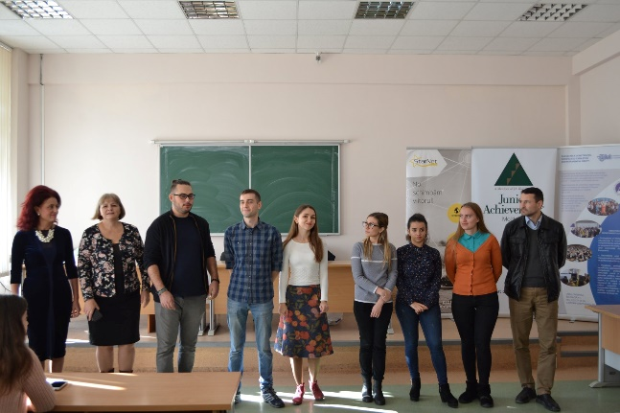 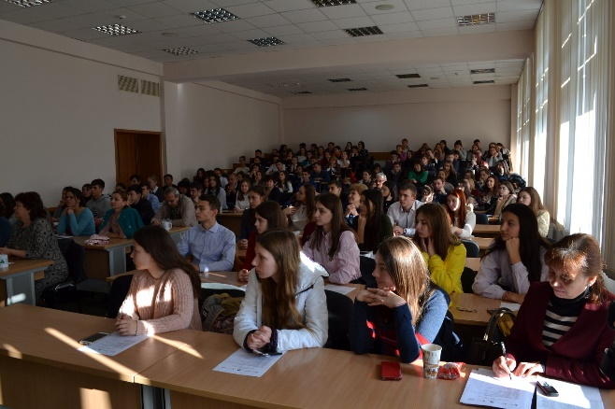

1. **Innovation Camp din data de 27-28 octombrie 2018**

Un subiect specific ce ține de domeniul resurselor regenerabile a adunat la 27 octombrie 109 elevi (69 fete și 40 băieți din mediul rural) și 18 profesori (13 femei și 5 bărbați), din 16 de unități administrativ-teritoriale în cadrul evenimentului ,,Innovation Camp” care este destinat pentru elevii cu vârste cuprinse între 15-19 ani și care studiază disciplina opțională educația economică și antreprenorială.

Innovation Camp este un atelier de lucru de 24 de ore în care elevii s-au adunat cu scopul de a analiza o problemă specifică domeniului resurselor regenerabile şi de a veni cu idei inovative şi fezabile care ar putea fi utilizate la soluționarea problemei din domeniul protecției mediului și regenerarea resurselor.

Activitatea a avut loc în cadrul Proiectului ,,Promovarea activităților ecologico-antreprenoriale în mediul rural”, finanțat de Programul de Granturi Mici al Facilității Globale de Mediu, implementat de Programul Națiunilor Unite pentru Dezvoltare și este realizată în colaborare cu [Academia de Studii Economice a Moldovei](https://www.facebook.com/pages/Academia-de-Studii-Economice-a-Moldovei/1612175209025463?__tn__=K-R&eid=ARD6ihcCosslYsMnVd3UuSxS6DUlEBVhKAw7zLn4qY5StcPA2hKmIHk8CWkHCRUUrfjSnMblC3bkzinP&fref=mentions&__xts__%5B0%5D=68.ARB4vjasiO05WS4JspKeklXAGYeqR2SwWVR3E2edMpTTiLC9nOqBUwvhdYmG8LJhJIoOHirKbS0p3uMwGD8VvjMYQtrgceO2-bLqKE4bBUFeWoP8h7zBSHO2IzQbYUJqydzS0VlofWFg-YKhYd7boBPNNvQh97QjOgdCVVnWsyxd9CWX-UX1_-wHefY615BOGDuqcBtdj-XsPXiRgt-XsW8W5rU), Magazinul online [elefant.md](https://www.facebook.com/elefantmoldova/?__tn__=K-R&eid=ARBPqSFxA14oozwuFSptIOSCYwMcRY207eqn8mjUs3C10y_RzZIWUjFWvBEGCLS0ypDMBO3XIqRn9elu&fref=mentions&__xts__%5B0%5D=68.ARB4vjasiO05WS4JspKeklXAGYeqR2SwWVR3E2edMpTTiLC9nOqBUwvhdYmG8LJhJIoOHirKbS0p3uMwGD8VvjMYQtrgceO2-bLqKE4bBUFeWoP8h7zBSHO2IzQbYUJqydzS0VlofWFg-YKhYd7boBPNNvQh97QjOgdCVVnWsyxd9CWX-UX1_-wHefY615BOGDuqcBtdj-XsPXiRgt-XsW8W5rU), Departamentul de Drept, [UTM - Universitatea Tehnica a Moldovei](https://www.facebook.com/UTMoldova/?__tn__=K-R&eid=ARCdO1F7pBkPqOUJp0fjUBy9XKppmkuxuHFqni9xucLUOTjlfBwml0K5Bk-t-dpFzlD2slF36xppR9Ug&fref=mentions&__xts__%5B0%5D=68.ARB4vjasiO05WS4JspKeklXAGYeqR2SwWVR3E2edMpTTiLC9nOqBUwvhdYmG8LJhJIoOHirKbS0p3uMwGD8VvjMYQtrgceO2-bLqKE4bBUFeWoP8h7zBSHO2IzQbYUJqydzS0VlofWFg-YKhYd7boBPNNvQh97QjOgdCVVnWsyxd9CWX-UX1_-wHefY615BOGDuqcBtdj-XsPXiRgt-XsW8W5rU).

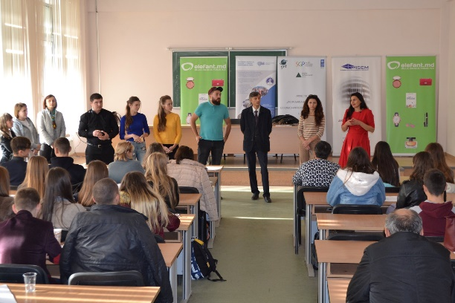 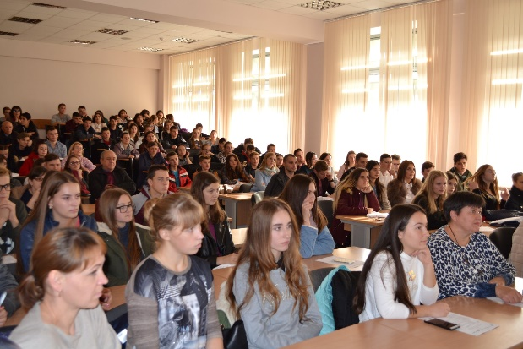

1. **Club economic, 20 octombrie 2018**

Junior Achievement Moldova a organizat cel de al doilea Club economic pe tema: ”Ecologie și antreprenoriat” în Liceul Teoretic ,,Vasile Alecsandri” din s.Mărculești, r-nul Florești, la care s-au aliniat încă două instituții de învățământ (Gimnaziul din s.Prajila și s. Băhrinești) din același raion. Activitatea este destinată pentru elevii care studiază disciplina opțională educația economică și antreprenorială. Elevii au abordat o problemă ecologico-antreprenorială, fiind ghidați de tineri antreprenori din localitate, oferându-le sfaturi și bune practici pentru cei ce ce doresc în viitor să-și dezvolte propria afacere, astfel obținând independența financiară, cu accent pe protejarea mediului înconjurător și utilizarea rezonabilă a resurselor naturale. Evenimentul are loc în cadrul Proiectului ,,Promovarea activităților ecologico-antreprenoriale în mediul rural”, finanțat de Programul de Granturi Mici al Facilității Globale de Mediu (GEF SGP), implementat de Programul Națiunilor Unite pentru Dezvoltare (PNUD).

La eveniment au participat 56 de elevi din o.Mărculești și s.Prajila, directorul Gimnaziului Mărculești, pramarul de Mărculești, 2 antreprenori locali, Dna Nicov Ana, profesor de educație economică și antreprenorială și alți 3 profesori.

Domnul Vasile Carbune, antreprenor local a afirmat că: ”Ca să obții succes, totul trebuie făcut cu plăcere”, iar Domnul Sergiu Roga, un alt antreprenor local a ținut să sublinieze faptul că: ” Orice încercare îți sugerează o descoperire și orice idee tebuie implementată pînă la capăt.”

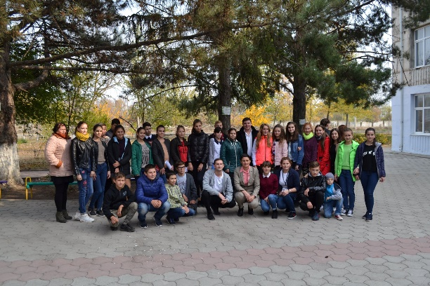 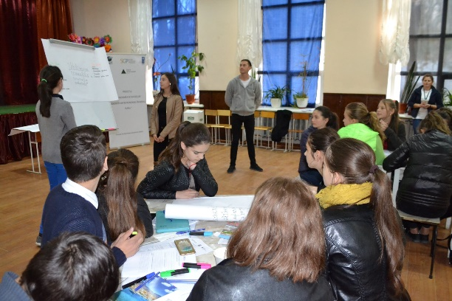

1. **Innovation Camp, 13-14 octombrie 2018**

Un subiect specific ce ține de domeniul industriei de plastic creativă a adunat la 13 octombrie curent 122 de elevi (77 fete, 45 băieți, 48 de elevi din mediul urban și 71 elevi din mediul rural) și 26 profesori (23 femei, 3 bărbați, 8 profesori din mediul urban și 18 profesori din mediul rural), din aproximativ 24 de unități administrativ-teritoriale.

Al doilea an consecutiv, [Junior Achievement Moldova](https://www.facebook.com/JuniorAchievementMoldova/?__tn__=K-R&eid=ARBWQG-Mafjh_rO_I7tvIwPrGpFhu9O6qGD3nGwPPLng6bHJn7jeOi0U6MtfW7eEj0hH4tch8_4FW3FQ&fref=mentions&__xts__%5B0%5D=68.ARD4qmTAgcS3ASEYoQ9AAIM_aAaS8XLhCmEwDltjrujfNIRdOb2Z9bp_RkRppdns2xa32I5ndEKnL7TTsBVy4GjemuS0TyYoM2pe8tr1BDixn703uEyC1m_9B2pC347icjQjDJuACGcXXQe8rCEZyl1r8SOLc-x6RwWlX0WSyRWWlTY8EWSGft2ShD85hSRAr861NKTUapovwrLoDN5M_Go) în parteneriat cu [Academia de Studii Economice din Moldova](https://www.facebook.com/corina.safiri/?__tn__=K-R&eid=ARD9FmZK7M3XuRjcNXSA_N1RKXhYNHiedquqS1F_xklpEG1aIRiSPTktRnxFdKCVrIYX9bL7Zn8FgJwT&fref=mentions&__xts__%5B0%5D=68.ARD4qmTAgcS3ASEYoQ9AAIM_aAaS8XLhCmEwDltjrujfNIRdOb2Z9bp_RkRppdns2xa32I5ndEKnL7TTsBVy4GjemuS0TyYoM2pe8tr1BDixn703uEyC1m_9B2pC347icjQjDJuACGcXXQe8rCEZyl1r8SOLc-x6RwWlX0WSyRWWlTY8EWSGft2ShD85hSRAr861NKTUapovwrLoDN5M_Go), iar în anul acesta și în colaborare cu Departamentul de Drept, [UTM - Universitatea Tehnica a Moldovei](https://www.facebook.com/UTMoldova/?__tn__=K-R&eid=ARADcZ-HvP0EjBwtgVlRW-hrcEzvbgAboPTnkhUxWN8kgUGIwFVKV1GDmqPm-PDKhRwIA2aePGtqx4En&fref=mentions&__xts__%5B0%5D=68.ARD4qmTAgcS3ASEYoQ9AAIM_aAaS8XLhCmEwDltjrujfNIRdOb2Z9bp_RkRppdns2xa32I5ndEKnL7TTsBVy4GjemuS0TyYoM2pe8tr1BDixn703uEyC1m_9B2pC347icjQjDJuACGcXXQe8rCEZyl1r8SOLc-x6RwWlX0WSyRWWlTY8EWSGft2ShD85hSRAr861NKTUapovwrLoDN5M_Go) organizează evenimentul economic ,,Innovation Camp” care este destinat pentru elevii cu vârste cuprinse între 15-19 ani și studiază disciplina opțională educația economică și antreprenorială.

Innovation Camp este un atelier de lucru de 24 de ore în care elevii s-au adunat cu scopul de a analiza o problemă specifică domeniului industriei de plastic creativă şi de a veni cu idei inovative şi fezabile care ar putea fi utilizate la soluționarea problemei – deșeurile din plastic.  
La deschiderea evenimentului a participat: Dna Svetlana Dogotaru, Director Executiv Fundația Sturza și zece voluntari-consultanți care susțin protecția mediului și utilizarea eficientă a produselor din plastic.

Activitatea a avut loc în cadrul Programului ”Susținerea educației antreprenoriale în Europa și Eurasia” finanțat de către Agenția Statelor Unite pentru Dezvoltare Internațională ([USAID Moldova](https://www.facebook.com/pages/USAID-Moldova/2262497923980706?__tn__=K-R&eid=ARCsyK_P8FN034-n9S_K3DQZDVSwaxOnx_GKgc66UZlXUkz9ShC-hP0XUroOn5-ieaeu41FaTim3rEXw&fref=mentions&__xts__%5B0%5D=68.ARD4qmTAgcS3ASEYoQ9AAIM_aAaS8XLhCmEwDltjrujfNIRdOb2Z9bp_RkRppdns2xa32I5ndEKnL7TTsBVy4GjemuS0TyYoM2pe8tr1BDixn703uEyC1m_9B2pC347icjQjDJuACGcXXQe8rCEZyl1r8SOLc-x6RwWlX0WSyRWWlTY8EWSGft2ShD85hSRAr861NKTUapovwrLoDN5M_Go)).

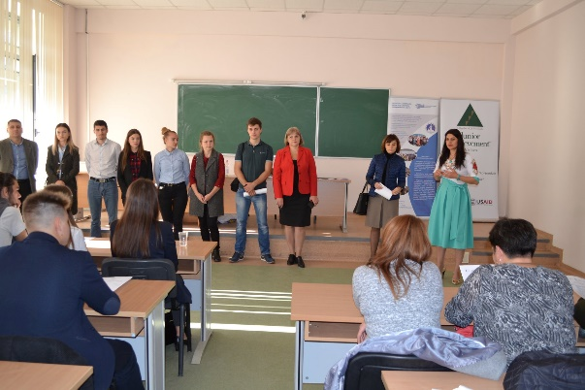 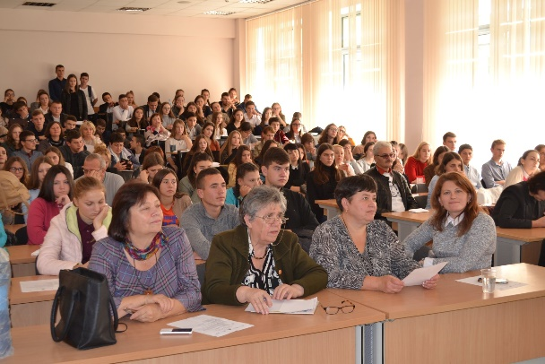

1. **Instruire, 06 octombrie 2018**

Standardele de mediu și a cerințelor în domeniul legislației de mediu, este subiectul discuției din cadrul instruirii a 35 de profesori din instituțiile de învățământ din mediul rural, care predau disciplina opțională educația economică și antreprenorială organizată de către [Junior Achievement Moldova](https://www.facebook.com/JuniorAchievementMoldova/?__tn__=K-R&eid=ARASq7ml5PQm6eOtOPQBrfrajzcy4M_U5yI7wgVoq1ztMdtGmnF9qkV2kouE8lfKWie22Hnivf1CAQ4S&fref=mentions&__xts__%5B0%5D=68.ARDRQRxYfEL9b5Gti1hHBUW-823D1ePPEw25y8VaIJ2ZEBAivMks5vPiY1lN4CgbmzYpc9rgBEE-BJ6k1u1IwBRdb5b-aRdO_v0Js1ubzMW7lh3uKR09Z2of08EMKDCmHVzRUhRIMRse2HYfQOY51LLYT2v09s1pQxnRbnreM6OCEOXzQqBFOq72j9GCdmAmTXUsige6QKUriYXyhD2ceKB-Qg8) în data de 06 octombrie 2018, în parteneriat cu [Academia de Studii Economice a Moldovei](https://www.facebook.com/pages/Academia-de-Studii-Economice-a-Moldovei/1612175209025463?__tn__=K-R&eid=ARBJFw6AOM7LPNl2Z-kdt3yTTRuMejh3RlLU6TLaBbWWBx2aNRO7skyB5NYwVB_T49ETAdbd6-LyTWbi&fref=mentions&__xts__%5B0%5D=68.ARDRQRxYfEL9b5Gti1hHBUW-823D1ePPEw25y8VaIJ2ZEBAivMks5vPiY1lN4CgbmzYpc9rgBEE-BJ6k1u1IwBRdb5b-aRdO_v0Js1ubzMW7lh3uKR09Z2of08EMKDCmHVzRUhRIMRse2HYfQOY51LLYT2v09s1pQxnRbnreM6OCEOXzQqBFOq72j9GCdmAmTXUsige6QKUriYXyhD2ceKB-Qg8).

La deschiderea evenimentului cu un cuvânt de salut a luat parte [Georgeta Mincu](https://www.facebook.com/georgeta.mincu71?__tn__=K-R&eid=ARBiSXOtVXoGHSZb975hhduYEZnwnuwQq4ewQTQi8DMSbz2FfdSZXDeEwPQWNNLN2U20EyTI5RMoKOSb&fref=mentions&__xts__%5B0%5D=68.ARDRQRxYfEL9b5Gti1hHBUW-823D1ePPEw25y8VaIJ2ZEBAivMks5vPiY1lN4CgbmzYpc9rgBEE-BJ6k1u1IwBRdb5b-aRdO_v0Js1ubzMW7lh3uKR09Z2of08EMKDCmHVzRUhRIMRse2HYfQOY51LLYT2v09s1pQxnRbnreM6OCEOXzQqBFOq72j9GCdmAmTXUsige6QKUriYXyhD2ceKB-Qg8), membru al Comitetului Național de Coordonare, [GEF SGP Moldova](https://www.facebook.com/sgpmoldova/?__tn__=K-R&eid=ARD-V3ZzVECr59Rcn8OAi2kyFHaq8JXA5y6iL1ploXwoiQVNyf-fZ9eVKdf6JmHFfJSf0ijlEgJwd4TS&fref=mentions&__xts__%5B0%5D=68.ARDRQRxYfEL9b5Gti1hHBUW-823D1ePPEw25y8VaIJ2ZEBAivMks5vPiY1lN4CgbmzYpc9rgBEE-BJ6k1u1IwBRdb5b-aRdO_v0Js1ubzMW7lh3uKR09Z2of08EMKDCmHVzRUhRIMRse2HYfQOY51LLYT2v09s1pQxnRbnreM6OCEOXzQqBFOq72j9GCdmAmTXUsige6QKUriYXyhD2ceKB-Qg8), . În calitate de formator îl avem pe Domnul Mugur Ungurean și pe Doamna [Dogotaru Svetlana](https://www.facebook.com/dogotaru.svetlana?__tn__=K-R&eid=ARBfVO3ftGGj-AiA3akEOE023iap2CCe8yxbL_qODStO1z-hPqy-fd58zaT_tmfUNQ11BC__5uep9uPY&fref=mentions&__xts__%5B0%5D=68.ARDRQRxYfEL9b5Gti1hHBUW-823D1ePPEw25y8VaIJ2ZEBAivMks5vPiY1lN4CgbmzYpc9rgBEE-BJ6k1u1IwBRdb5b-aRdO_v0Js1ubzMW7lh3uKR09Z2of08EMKDCmHVzRUhRIMRse2HYfQOY51LLYT2v09s1pQxnRbnreM6OCEOXzQqBFOq72j9GCdmAmTXUsige6QKUriYXyhD2ceKB-Qg8), Director General PalPlast ca antreprenor local.

Instruirea a avut loc în cadrul Proiectului ,,Promovarea activităților ecologico-antreprenoriale în mediul rural”, finanțat de către Facilitatea Globală de Mediu, prin intermediul Programului de Granturi Mici.

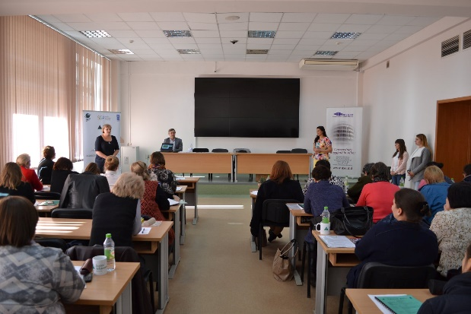 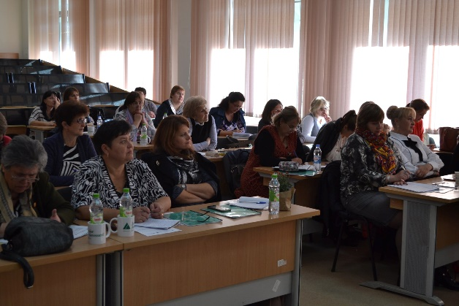

1. **Follow-up, 29 septembrie 2018**

Instruirea cu referire la Certificatul pentru Competențe Antreprenoriale (ESP) pentru 33 profesori, care predau disciplina opțională educația economică și antreprenorială, a fost organizată de către [Junior Achievement Moldova](https://www.facebook.com/JuniorAchievementMoldova/?__tn__=K-R&eid=ARBKiB1Yy-odysGhxZ-KL_9j2W9suiDRRighc0Qsz54088ETM8b-cJIvVW90qxl-xZH3iFfANcNgSBSP&fref=mentions&__xts__%5B0%5D=68.ARCZY8GkqKkoV4-csB9rrGwTIeUHWw2ntwkl9b74k7CNl1bMvV9Fguyn00mgaIa1one9dvy6VFTV9vKZYV2pT5c9o3QXmAAqpjB2NrAD4xpXaM3629Zo4ShBB8Xqz_MY0k2D-FfAc7qJIHPF3ssmvZTp-0SvHClU7ilZhl-uUUCj89Yz42mhmA) în parteneriat cu [Academia de Studii Economice a Moldovei](https://www.facebook.com/pages/Academia-de-Studii-Economice-a-Moldovei/1612175209025463?__tn__=K-R&eid=ARDh4muY_JMhQxcyyR4ei6Lr1Zoo2nss94UvrdjflIGJVLVuUzAuY-UF6YEmxsdIRlqJz8SFP9ZndHuQ&fref=mentions&__xts__%5B0%5D=68.ARCZY8GkqKkoV4-csB9rrGwTIeUHWw2ntwkl9b74k7CNl1bMvV9Fguyn00mgaIa1one9dvy6VFTV9vKZYV2pT5c9o3QXmAAqpjB2NrAD4xpXaM3629Zo4ShBB8Xqz_MY0k2D-FfAc7qJIHPF3ssmvZTp-0SvHClU7ilZhl-uUUCj89Yz42mhmA), în cadrul Programului ”Susținerea educației antreprenoriale în Europa și Eurasia”, finanțat de către USAID.

La deschiderea evenimentului a participat Domnul Steve Welker, reprezentantul [USAID Moldova](https://www.facebook.com/USAIDMoldova/?__tn__=K-R&eid=ARDYoiTB6jnmkeh2vM8-TP-2pwal30-2gHDvDOHgVyRTHRhZ-GqVdcQ2XRrFTutBDUa-aDq7wh_8pVqk&fref=mentions&__xts__%5B0%5D=68.ARCZY8GkqKkoV4-csB9rrGwTIeUHWw2ntwkl9b74k7CNl1bMvV9Fguyn00mgaIa1one9dvy6VFTV9vKZYV2pT5c9o3QXmAAqpjB2NrAD4xpXaM3629Zo4ShBB8Xqz_MY0k2D-FfAc7qJIHPF3ssmvZTp-0SvHClU7ilZhl-uUUCj89Yz42mhmA). În calitate de formatori sunt colegii noștri de la [Junior Achievement Romania](https://www.facebook.com/JuniorAchievementRO/?__tn__=K-R&eid=ARAqtC6c3NTXR_nZdQeVim6XmDZ2wlNaPBf486U92Ch52OmSjITTRzZbIhvp7WmTluAEPVe75LBoR7Uc&fref=mentions&__xts__%5B0%5D=68.ARCZY8GkqKkoV4-csB9rrGwTIeUHWw2ntwkl9b74k7CNl1bMvV9Fguyn00mgaIa1one9dvy6VFTV9vKZYV2pT5c9o3QXmAAqpjB2NrAD4xpXaM3629Zo4ShBB8Xqz_MY0k2D-FfAc7qJIHPF3ssmvZTp-0SvHClU7ilZhl-uUUCj89Yz42mhmA) și Junior Achievement Moldova.

Certificatul pentru competențe antreprenoriale reprezintă o nouă calificare internațională ce atestă faptul că elevii cu vârste cuprinse între 15-19 ani, care au avut contact cu o experiență reală de antreprenoriat, au câștigat cunoștiințele, abilitățile și competențele necesare pentru a începe o afacere sau pentru a avea succes ca și angajați.

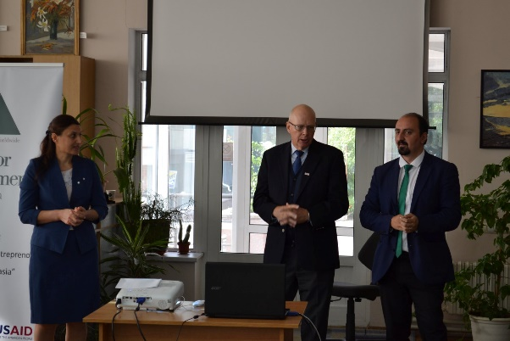 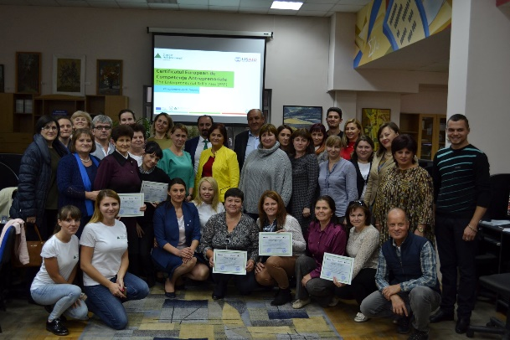

1. **Club economic, 20 septembrie 2018**

Junior Achievement Moldova în data de 20 septembrie 2018, a organizat un Club economic pe tema: ”Ecologie și antreprenoriat” în Liceul Teoretic ,,Emil Nicula” din s.Mereni, r-nul Anenii Noi, pentru elevii care studiază disciplina opțională educația economică și antreprenorială. Elevii au abordat o problemă ecologico-antreprenorială, fiind ghidați de tineri antreprenori din localitate, oferându-le sfaturi și bune practici pentru cei ce doresc în viitor să-și dezvolte propria afacere, astfel obținând independența financiară, cu accent pe protejarea mediului înconjurător și utilizarea rezonabilă a resurselor naturale. Evenimentul are loc în cadrul Proiectului ,,Promovarea activităților ecologico-antreprenoriale în mediul rural”, finanțat de către Facilitatea Globală de Mediu prin intermediul Programului de Granturi Mici. La eveniment au participat 43 de elevi, 3 voluntari consultanți din domeniu antreprenorial și dna Maia Zlotea, profesor de educație economică și antreprenorială. În urma activității elevii au menționat că au învățat despre noile metode de soluționare a probemelor ecologice, specificând că vor avea grijă de localitatea în care trăiesc. Unul dintre participanți a subliniat că activitatea: ,,Utilizarea rezonabilă a resurselor naturale” mi-a oferit șansa să pun în aplicare cunoștințele antreprenorile pentru a dezvolta diferite idei de afacere, cu luarea în considerare a protecției mediului înconjurător. Deasemenea, elevii au remarcat că interacțiunea cu antreprenorii a fost cel mai mare atu al acestei activități și și-au dat seama: ,,Ca să devii un antreprenor de succes trebuie să treci prin anumite greutăți”, ,,Antreprenoriatul nu este ceva ușor, este ceva ce necesită timp și dedicație”, ”Este important să începem să gândim la nivel local și să acționăm global”. Domnul Iarmurachi Sergiu, antreprenor a specificat: că tematica Clubului ,,Ecologie și antreprenoriat” este cheia succesului în ziua de astăzi. Nu poți să ai o afacere profitabilă dacă nu ești cointeresat de mediul în care trăiești. Ca sfat pentru tinerii care învață educația economică și antreprenorială sugera: Nu este nimic imposibil și nu contează de câte ori cazi, contează de câte ori te ridici, astfel îți urmezi visului unei afaceri de succes.” 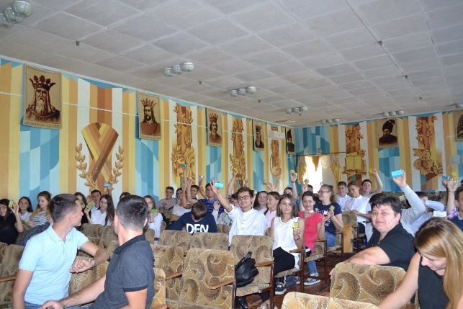 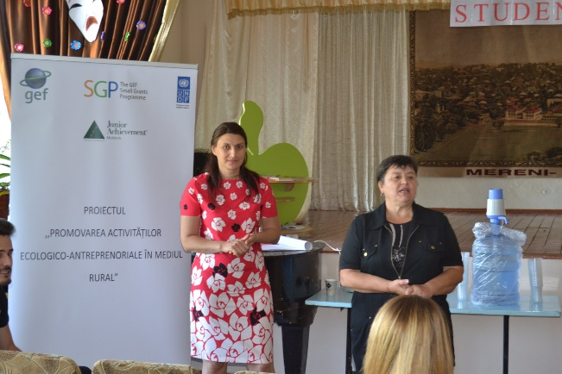

1. **Instruire profesori**

În perioada 18-19 august 2018 a avut loc instruirea inițială pentru profesorii care vor preda Programul Compania Școlară sau Minifirma Școlară începând cu anul de învățământ 2018/2019. Scopul programului constă în consolidarea educației antreprenoriale în instituțiile preuniversitare de învățământ prin implementarea programului sus menționat, care este parte a Curriculumului la disciplina opțională Educația economică și antreprenorială.   
La deschiderea evenimentului a participat Dnul Ion Sturza, președinte de onoare al [Junior Achievement Moldova](https://www.facebook.com/JuniorAchievementMoldova/?__tn__=K-R&eid=ARDlNk6GwOQefgl_gZIG3XwXn2wpBG6hKVs2PyfslItQpAOckpFnQJjLSvLszxnHrLW8-VkPiFw1PHis&fref=mentions&__xts__%5B0%5D=68.ARDqqSXeKxipIkgXJGomYU6CFSydj21LKnsGYFcbnWVKQgrTnOni91Vqd4JhmSxxyndnVAKq9SLRq0lb7XSXzNz1OHjAGkobJxA2nBgNCFW4OuGZgqoCgz5Ld8LVCRyBbWzCeWleeiXzAFF7tnF-F8SLL7SDIAsqv-TRdKEklChTwVwGmgzBgw), Dna Rodica Miron, reprezentant Agenția Statelor Unite pentru Dezvoltare Internațională ([USAID Moldova](https://www.facebook.com/USAIDMoldova/?__tn__=K-R&eid=ARCOOd1qg2KHBJusmkeWslwdke6VcyJjBqU3p9fzQIyn-bE8ynDmhR9RmOJ_Dmft9Gk9UG88uXxlWjMw&fref=mentions&__xts__%5B0%5D=68.ARDqqSXeKxipIkgXJGomYU6CFSydj21LKnsGYFcbnWVKQgrTnOni91Vqd4JhmSxxyndnVAKq9SLRq0lb7XSXzNz1OHjAGkobJxA2nBgNCFW4OuGZgqoCgz5Ld8LVCRyBbWzCeWleeiXzAFF7tnF-F8SLL7SDIAsqv-TRdKEklChTwVwGmgzBgw)) și Dnul Grigore Belostecinic, Rector [Academia de Studii Economice a Moldovei](https://www.facebook.com/pages/Academia-de-Studii-Economice-a-Moldovei/1612175209025463?__tn__=K-R&eid=ARAVktf-DCHyonTXtFoReRckjKJwFgKZ8hy9ZekIKRBIXb6BbNMpgMNUZhZ4NeV2quJLmOFS4HpkbF-q&fref=mentions&__xts__%5B0%5D=68.ARDqqSXeKxipIkgXJGomYU6CFSydj21LKnsGYFcbnWVKQgrTnOni91Vqd4JhmSxxyndnVAKq9SLRq0lb7XSXzNz1OHjAGkobJxA2nBgNCFW4OuGZgqoCgz5Ld8LVCRyBbWzCeWleeiXzAFF7tnF-F8SLL7SDIAsqv-TRdKEklChTwVwGmgzBgw), Președinte JA Moldova.

Instruirea a avut loc în cadrul Programului ”Susținerea educației antreprenoriale în Europa și Eurasia” finanțat de către USAID și implementat în Republica Moldova de către Junior Achievement Moldova în parteneriat cu [Ministerul Educației](https://www.facebook.com/pages/Ministerul-Educa%C8%9Biei/821903991198336?__tn__=K-R&eid=ARBEZwXWM9gBV0arUFyJrzk8Qwb1Gx5caxRJdeMxRD8gFgUK9L6SkOKJK8S97v0Xo94pbBEjUEIAg0u_&fref=mentions&__xts__%5B0%5D=68.ARDqqSXeKxipIkgXJGomYU6CFSydj21LKnsGYFcbnWVKQgrTnOni91Vqd4JhmSxxyndnVAKq9SLRq0lb7XSXzNz1OHjAGkobJxA2nBgNCFW4OuGZgqoCgz5Ld8LVCRyBbWzCeWleeiXzAFF7tnF-F8SLL7SDIAsqv-TRdKEklChTwVwGmgzBgw), Culturii și Cercetării și Academia de Studii Economice din Moldova.

La eveniment au participat 75 profesori (22 profesori din Chișinău și 53 din alte unități adminitrativ-teritoriale ale țării).

Compania Școlară este un laborator de activitate economică și antreprenorială care exprimă sensul practic al multor principii teoretice. Elevii lucrează împreună pentru a aplica aceste principii în rezolvarea unor probleme de afaceri reale.

Compania are ca misiune susținerea educației antreprenoriale din Republica Moldova și oferirea unei oportunități adiționale pentru elevi de a-și consolida abilitățile în domeniul antreprenoriatului.  
În cadrul Companiei are loc pilotarea unei idei de afaceri ce presupune alegerea unui produs sau serviciu și testarea produsului/serviciului pe piaţa căreia îi este destinat, prin parcurgerea mai multor etape.

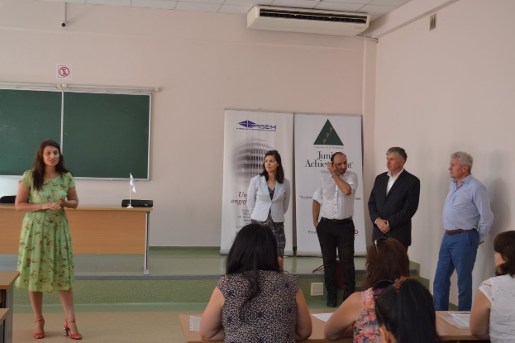 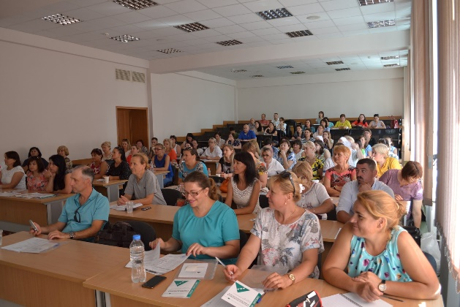

1. **Susținerea examenului ESP**

Educația antreprenorială, o necesitate a economiei naționale! În acest sens pe data de 28 iunie 2018, [StarNet](https://www.facebook.com/StarNet.MD/?__tn__=KH-R&eid=ARBSK3VmGI9yctXlU93Sbc0d1myoOTb5psb1fznzYt_vGe7uTWFiSqKPkUB2wUIEl8vR7dqq4jH3nqbd&fref=mentions&__xts__%5B0%5D=68.ARCudlo7rfQnLDFPFlwek5F51ebBCeq2kt98RRIX5AE4ccuHHBa3nOA4kKSgdzFxzcRP3yOqyKsAKHj-Df3qp9sczenbHf7NV_RpDbRx3C-7I8NcjeAtoAJ8RRc3fhR_AgcflEJqfTI3NebmUW0fttXYKtmEM_LKRzn4fkf8mdVSWi7W_qvO9g) a găzduit un grup de elevi care au susținut examenul online pentru obținerea Certificatului de Competențe Antreprenoriale.

Certificatul pentru competențe antreprenoriale reprezintă o nouă calificare internațională care atestă faptul că elevii cu vârste cuprinse între 15-19 ani, care au avut contact cu o experiență reală de antreprenoriat, au câștigat cunoștiințele necesare, abilitățile și competențele pentru a începe o afacere sau pentru a avea succes ca și angajați. Conform cadrului european al calificărilor pentru învățarea continuă, în cadrul Entrepreneurial Skills Pass (ESP), calificare înseamnă un rezultat formal al unui proces de evaluare și validare, care este obținut atunci când un organism competent stabilește că o persoană a obținut rezultate ale învățării la anumite standarde. Certificatul pentru competențe antreprenoriale este parte a Programului ”Susținerea educației antreprenoriale în Europa de EST” finanțat de către Agenția Statelor Unite pentru Dezvoltare Internațională (USAID) și implementat în Republica Moldova de către Junior Achievement Moldova.

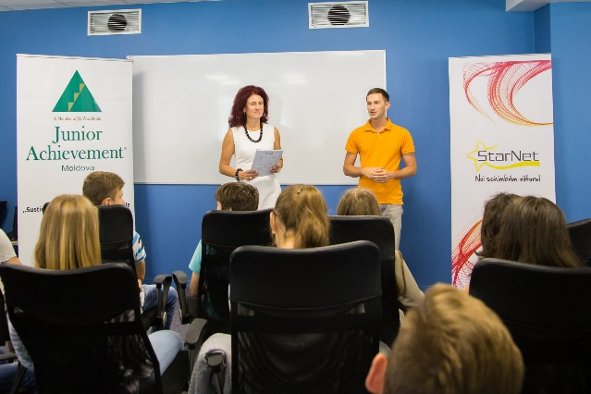 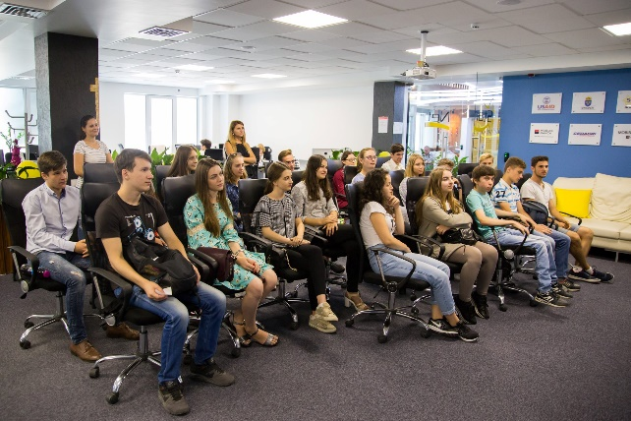

1. **Competiția Europeană a Companiilor Școlare, Belgrad, Serbia**

Compania Școlară “YGM- Didactics” de la [Liceul Teoretic ”Lev Tolstoi” din or. Glodeni](https://www.facebook.com/pages/Liceul-Teoretic-Lev-Tolstoj-Glodeni/161854164515477?__tn__=K-R&eid=ARDo_U_Gl7dVCPQMwH0dNkA5F_Rh6f8njN0Jj3DAhC4YHgNvk51rqBrAnHsEUSMK3jQXB0SE_j2xQGi2&fref=mentions&__xts__%5B0%5D=68.ARCcFO2W9OxEzpC7_jedAmsy4-ML1GVxNT-zRD-rr1QiVPk9soRiw7MbmoPaECFOiyhC8Cv2j3s6-1vilYY3Vb8v9kXTfQuARXR-LjqH3PouFNUdQXH879IKDwONNrHETNayLlpP9Lmo9u7SWXaDR6mlpkd606u2GQVftIoIU3hsVp_n2UFTiAdxKUF4Bx_L72Lpd8fOwyb7H7K7WWBgtvE_fmPIH_RgZV7iOGH3FtWKMTJn2z_2dbUkAfZK2NHy5ZRlEsjZ02W7Yz0BZeVeJoNbbHBuNCbXieiv_xBDt8BavlsbMf9WNaNg3NNk-lzSyfsXdc2JzmVypHvJLAFO7it12oUvrt4SpgwRqni-sP81ndtsP5JJn3wGcdHhNTcaG6dmXTsMl_pxH9HSb3f5r_1DQtFklI2mH4t7DXNJpiV8NB2L), care a ocupat locul unu la Tîrgul Național al Companiilor Școlare a reprezentat Republica Moldova la Competiția Europeană a Târgurilor Companiilor Școlare din data de 16-19 iulie 2018, care s-a organizat în Serbia, or.Belgrad.

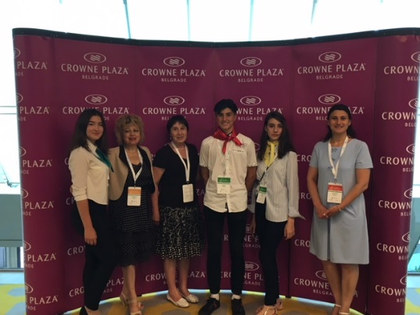 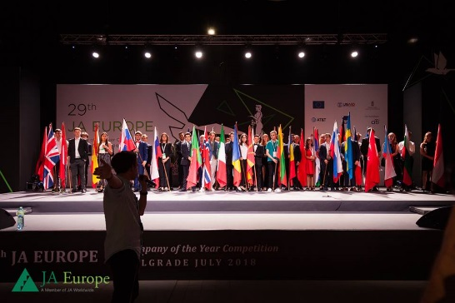

1. **Târgul ONG-urilor**

Ediția din 2018 a Târgului ONG-urilor a avut loc sâmbătă, 9 iunie, în Grădina Publică Ștefan cel Mare și Sfânt din Chișinău. Evenimentul a adunat 40 dintre cele mai active organizații neguvernamentale din diferite regiuni ale țării, dintre care și Junior Achievement Moldova. Scopul târgului a fost de a promova realizările ONG-urilor şi de a sensibiliza cetățenii despre importanța implicării civice.

Acest eveniment a avut loc în cadrul unor activități de promovare a societății civile cu titlul „Susține ONG-ul care te reprezintă”, desfășurate în primăvara-vara anului 2018, în cadrul Programului Parteneriate pentru o Societate Civilă Durabilă în Moldova (MPSCS), implementat de FHI 360 și susținut de Agenția SUA pentru Dezvoltare Internațională (USAID).

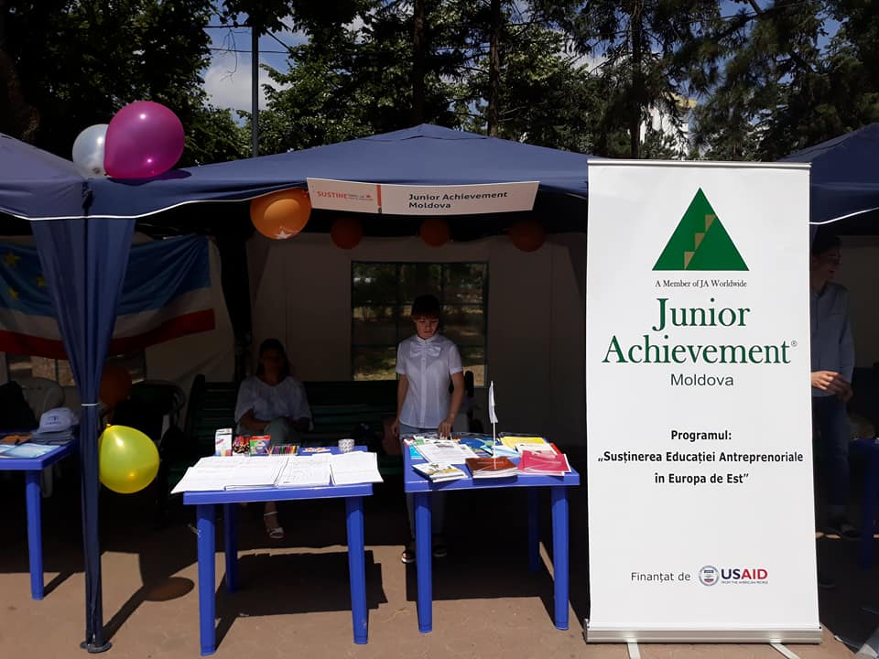 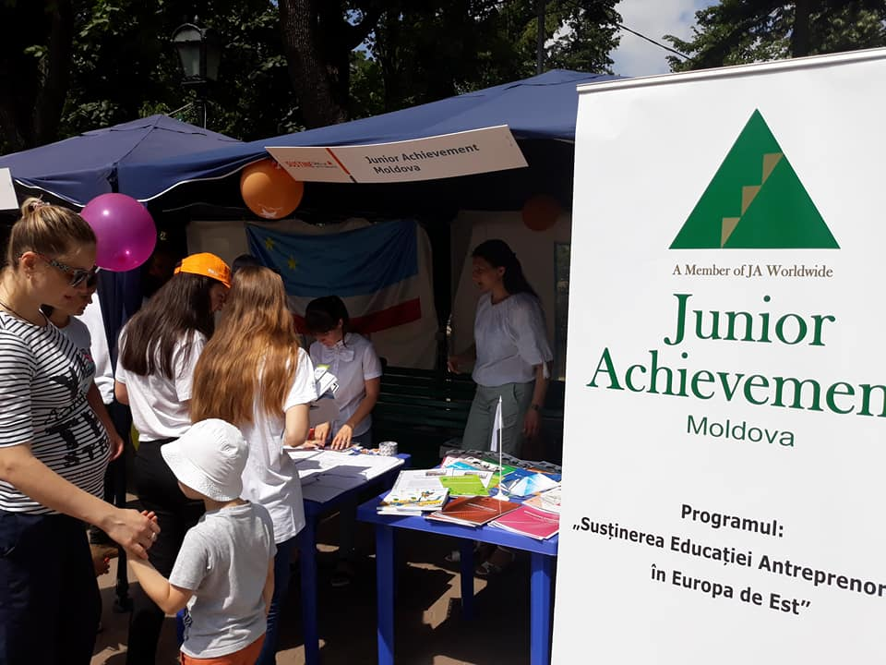

1. **Ziua Internațională a Copiilor**

De Ziua Internațională a Copiilor Junior Achievement Moldova a organizat jocuri și activități economice pentru copii. Aici copiii au învățat ce este o nevoie și dorință, care este drumul ce trebuie parcurs spre succes. Pe lângă jocuri și veselie, copii au primit surprize și diplome de participare.

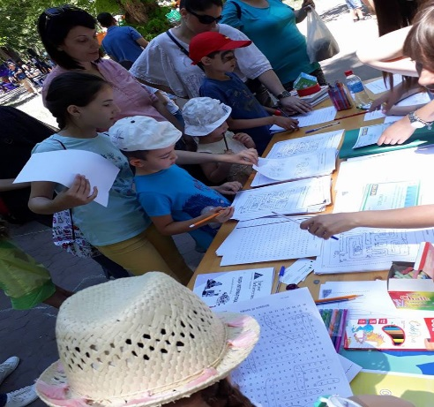 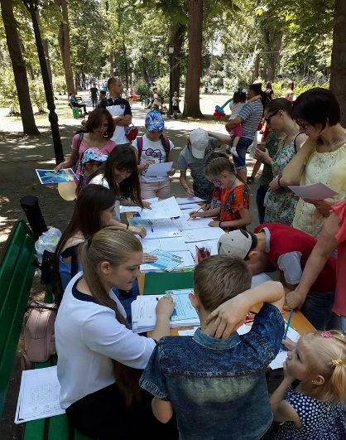

1. [**Junior Achievement Moldova**](https://www.facebook.com/JuniorAchievementMoldova/?fref=mentions)**la Finala Naţională JA Company of the Year 2018, România**

La 22 mai 2018 echipa JA Moldova a participat la Finala Națională JA Company of the Year 2018 care a avut loc în București. La eveniment au fost prezenți peste 165 de tineri antreprenori din întreaga Românie care au prezentat ideile de afaceri.

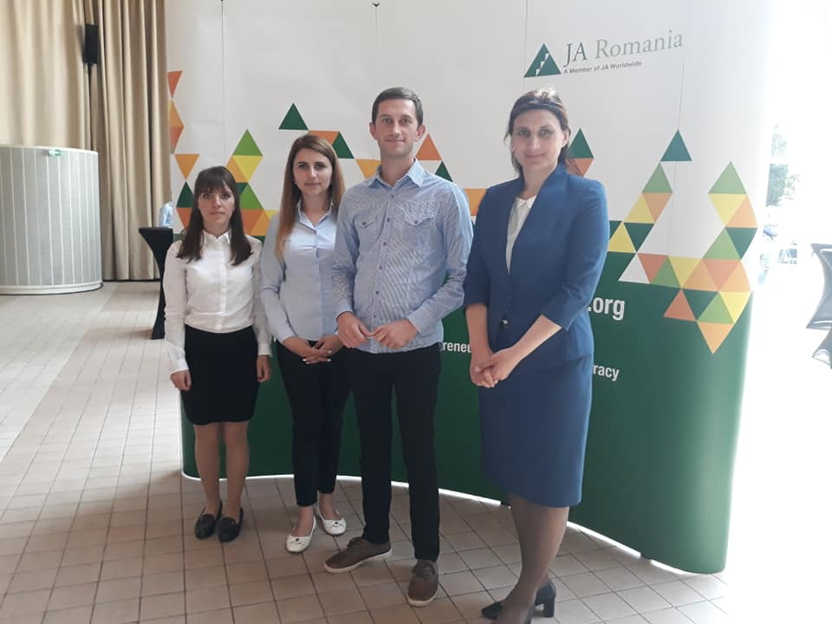 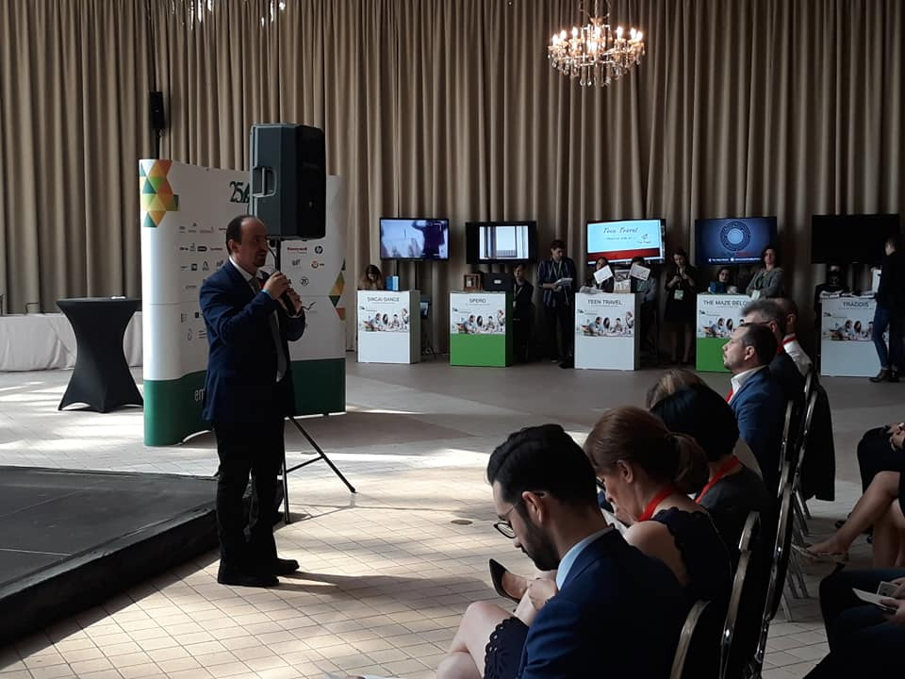

1. **Târgul Național al Companiilor și Minifirmelor Școlare (31 martie 2018)**

[Junior Achievement Moldova](https://www.facebook.com/JuniorAchievementMoldova/?fref=mentions), în parteneriat cu [Metro Cash & Carry Moldova](https://www.facebook.com/metro.md/?fref=mentions), Fundația Familia Sturza și [Moldova Agroindbank](https://www.facebook.com/Moldova-Agroindbank-132708356804609/?fref=mentions) a organizat la 31 martie 2018, Târgul Național al Companiilor și Minifirmelor Școlare, unde au participat 19 Companii Școlare și 31 Minifirme Școlare.  
Compania Școlară care a ocupat locul unu și va reprezenta Republica Moldova la Competiția Europeană a Târgurilor Companiilor Școlare din luna iulie care se va organiza în Serbia, este Compania Școlară “YGM- Didactics” de la [Liceul Teoretic Lev Tolstoj - Glodeni](https://www.facebook.com/pages/Liceul-Teoretic-Lev-Tolstoj-Glodeni/161854164515477?fref=mentions) din orașul Glodeni. Locul doi și trei a fost ocupat de Compania Școlară “Child Care” și Compania Școlară “Be Open” de la [Centrul de Excelență în Economie și Finanțe](https://www.facebook.com/pages/Centrul-de-Excelen%C8%9B%C4%83-%C3%AEn-Economie-%C8%99i-Finan%C8%9Be/1373067189395693?fref=mentions). La fel, au fost oferite două premii speciale din partea juriului: Minifirma Școlară “Fantezia Mâinilor” de la [Gimnaziul Izbişte](https://www.facebook.com/izbistegim/?fref=mentions) din satul Izbiște, raionul Criuleni și Compania Școlară “Team” de la Centrul de Excelență în Economie și Finanțe.

Activitatea s-a desfășurat în cadrul Programului ”Susținerea educației antreprenoriale în Europa și Eurasia” finanțat de către Agenția Statelor Unite pentru Dezvoltare Internațională ([USAID](https://www.facebook.com/USAIDMoldova/?fref=mentions)) și care se implementează în perioada februarie 2017 - ianuarie 2020 în Republica Moldova, Georgia, Serbia și Macedonia.

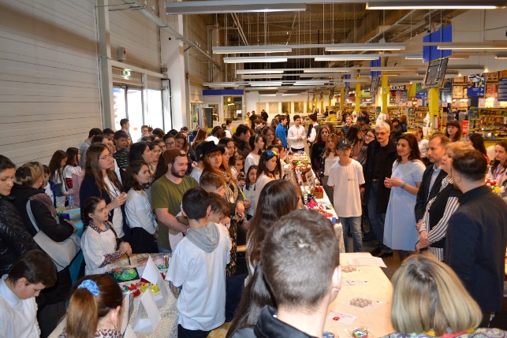 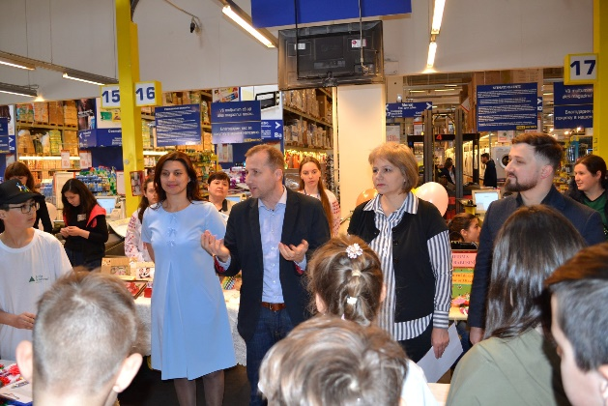

##### Entrepreneurship Day, 13 martie 2018

##### La 13 martie, împreună cu [EA - The Entrepreneurship Academy](https://www.facebook.com/TheEntrepreneurshipAcademy/?hc_ref=ARTURDYejBIVnO19oGgMiaeP0PPYjdm_DY76Zeo7RcBiAJDHk3d2aWrR0DsW1sjXYPg), Fundația ”Familia Sturza”, [StarNet](https://www.facebook.com/StarNet.MD/?fref=mentions) Management Group și [Generator Hub](https://www.facebook.com/HubGenerator/?fref=mentions) s-a desfășurat primul Entrepreneurship Day Internațional.

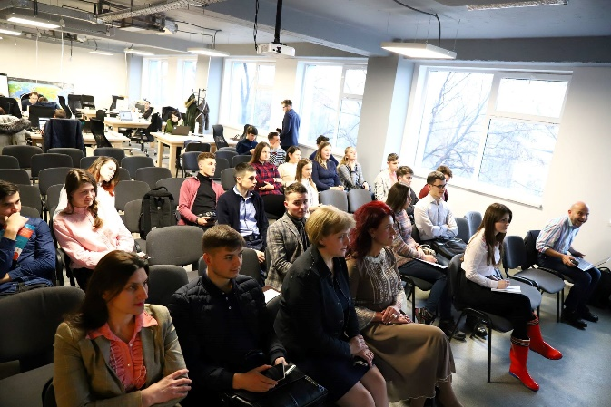 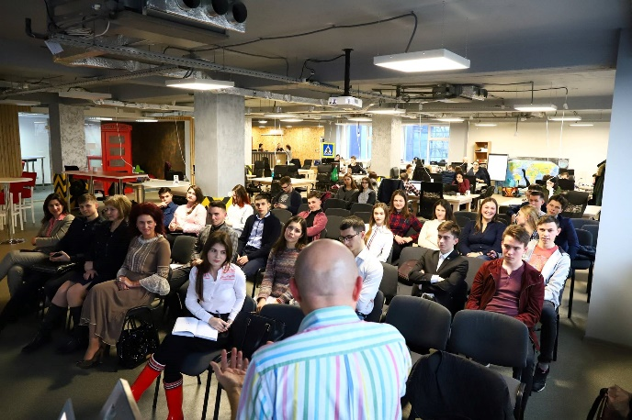

1. **Cea de a douăzecea ediție a Olimpiadei de Economie, etapa zonală**

La 17 februarie, a avut loc etapa zonală a Olimpiadei de Economie, ediția 2018 care s-a desfășurat la [Academia de Studii Economice a Moldovei](https://www.facebook.com/pages/Academia-de-Studii-Economice-a-Moldovei/1612175209025463?fref=mentions).

Olimpiada a fost organizată de către [Ministerul Educației](https://www.facebook.com/MinisterulEducatieiRM/?fref=mentions), Culturii și Cercetării (Agenția Națională pentru Curriculum și Evaluare), în parteneriat cu ASEM și A.O. [Junior Achievement Moldova](https://www.facebook.com/JuniorAchievementMoldova/?fref=mentions) și cu susținerea financiară a Companiei [StarNet](https://www.facebook.com/StarNet.MD/?fref=mentions), B.C. [Moldova Agroindbank](https://www.facebook.com/Moldova-Agroindbank-132708356804609/?fref=mentions) S.A. și [Metro Cash & Carry Moldova](https://www.facebook.com/metro.md/?fref=mentions).

La eveniment, au participat 136 elevi ai claselor a X-a – a XII-a din licee și colegii din țară, care studiază programul ”Economia Aplicată”. Dintre aceștia, au concurat: 56 din cl. a X-a, 42- cl. a XI-a, 38-cl. a XII-a. Din numărul total de elevi participanți, 43 elevi sunt din mun. Chișinău, 93 - din afara municipiului.

Din punct de vedere teritorial, au fost prezenți elevi din 12 unități administrativ-teritoriale ale Republicii Moldova, după cum urmează: Chișinău, Glodeni, Drochia, Anenii Noi, Ialoveni, Orhei, Leova, Ungheni, Briceni, Nisporeni, Fălești, Cimișlia și Taraclia.

Lotul olimpic a fost pregătit de către 31 de cadre didactice (23 femei, 8 bărbați), după cum urmează: 12 cadre didactice din mun.Chișinău, 3 cadre didactice din Anenii Noi, 2 cadre didactice din r. Glodeni, 2 cadre didactice din Drochia, 2 cadre didactice din r.Fălești, 4 cadre didactice din Ialoveni, 2 cadre didactice din Taraclia și câte 1 cadru didactic din r. Cimișlia, Leova, Ungheni, Briceni și Orhei.

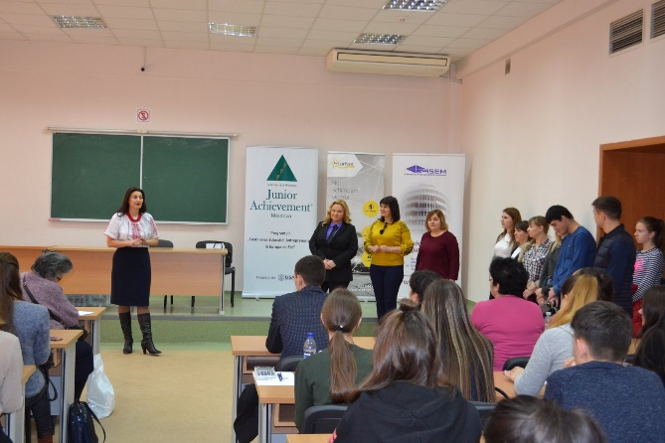 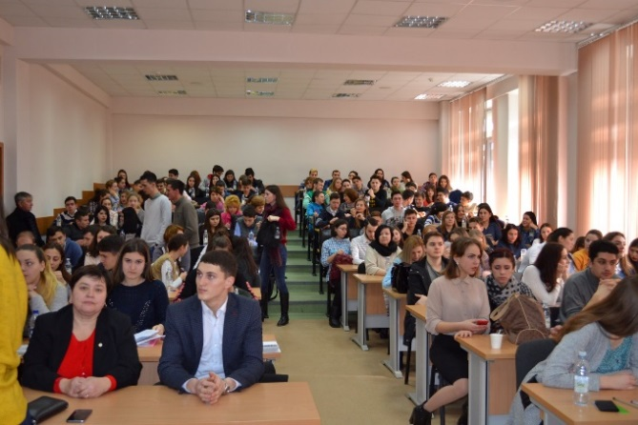

1. **Instruire pentru profesori**

[Junior Achievement Moldova](https://www.facebook.com/JuniorAchievementMoldova/?fref=mentions) în partenereriat cu [Academia de Studii Economice a Moldovei](https://www.facebook.com/pages/Academia-de-Studii-Economice-a-Moldovei/1612175209025463?fref=mentions) a organizat o instruire în data de 03 februarie 2018 pentru profesorii care predau Programul Compania Școlară sau Minifirma Școlară în anul de învățămînt 2017/2018. Aceasta este a doua instruire din acest an de învățământ și s-a axat pe subiectul ce ține de elaborarea Business-Planurilor și dezvoltarea parteneriatelor cu mediul de afaceri, prima fiind organizată în august 2017.

La eveniment au participat 55 profesori dintre care 30 profesori la Programul Compania Școlară și 30 profesori la Programul Minifirma Școlară din 20 unități administrativ-teritoriale, inclusiv cele de pe malul stâng al Nistrului.

Activitatea s-a desfășurat în 2 echipe: Compania Școlară (liceu) și Minifirma Școlară (gimnaziu). Trainerii care au prezenta tîntreaga informație și care au venit cu idei practice, sunt cu o experiență vastă în acest domeniu. Trei traineri au fost din Republica Moldova (Iacob Natalia și Bugenco Galina, Centrul de Excelență în Economie și Finanțe, Programul Compania Școlară și [Eugenia Ciutac](https://www.facebook.com/eugenia.ciutac.39?fref=mentions), Liceul Teoretic ”Gaudeamus”, Programul Minifirma Școlară) și 2 traineri din România, reprezentanți ai [Junior Achievement Romania](https://www.facebook.com/JuniorAchievementRO/?fref=mentions) ( Călin Dorin și Victor Dumitrache).   
La deschiderea evenimentului a paticipat Doamna Angela Cutasevici, Secretar de stat, [Ministerul Educației](https://www.facebook.com/pages/Ministerul-Educa%C8%9Biei/821903991198336?fref=mentions), Culturii și Cercetării.

Pentru activitățile din partea a doua a instruirii au participat agenți economici locali ([StarNet](https://www.facebook.com/StarNet.MD/?fref=mentions) și [B.C. "MAIB " SA](https://www.facebook.com/pages/BC-MAIB-SA/1028669987189520?fref=mentions)) în vederea stabilirii parteneriatelor de colaborare și implicarea la clasă a mediului de afacere.

Evenimentul s-a desfășurat în cadrul Programului ”Susținerea educației antreprenoriale în Europa de EST” finanțat de către Agenția Statelor Unite pentru Dezvoltare Internațională([USAID](https://www.facebook.com/USAIDMoldova/?fref=mentions)).

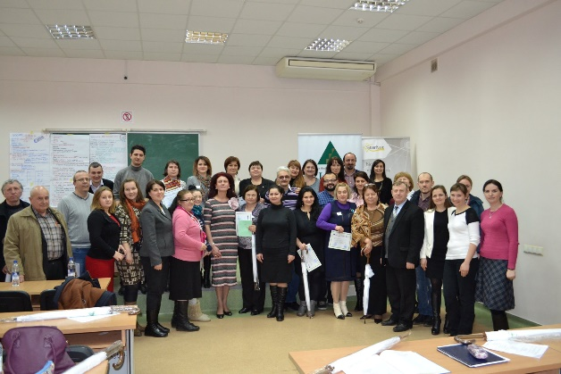 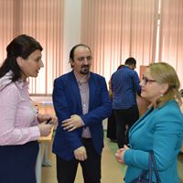

1. **Acord de colaborare între JA Moldova și Youth 4 Innovation**

Junior Achievement Moldova, reprezentată de către președintele Grigore Belostecinic, rector al ASEM și Fundația ”Youth Development for Innovation”, administrată de Aurelia Salicov au semnat, pe 23 ianuarie, un acord de parteneriat reciproc avantajos.

Documentul prevede promovarea reciprocă a părților prin canalele online și offline, precum și desfășurarea activităților și proiectelor comune.

